WITAMY WAS BIEDRONECZKI ZAPRASZAMY DO WYKONANIA ZADAŃ.

Temat dnia: Moje zabawy na powietrzu.
1.Rysowany wierszyk Słońce (według pomysłu autora). Dziecko rysuje według tekstu wierszyka.
Rysuję kółeczko, żółciutkie, gorące.
Dorysuję kreseczki i otrzymam słońce

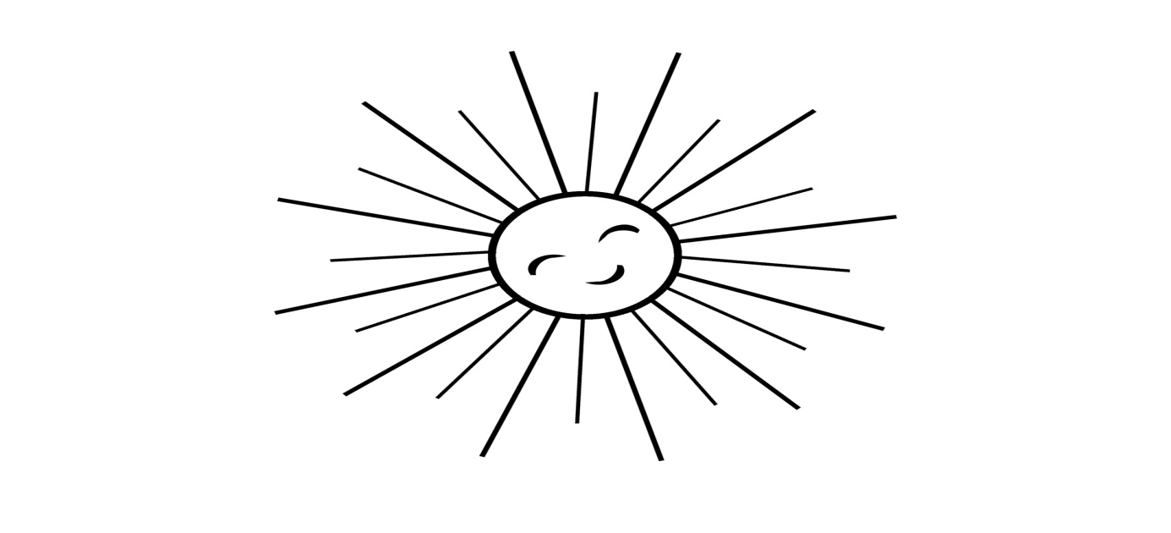

2. Kolorowe piłeczki – ćwiczenia klasyfikacyjne.
• Ćwiczenia z piłeczkami. Małe piłki.
Dziecko dobiera się parą. Para dostaje jedną piłeczkę.
Dziecko ćwiczy wspólnie.
W siadzie rozkrocznym, dziecko znajdują się naprzeciwko siebie i toczą piłeczkę do siebie.
• W staniu – rzucają piłeczkę do siebie.
• Na czworakach, w pewnej odległości od siebie – popychają piłeczki głowami, toczą je do partnerów.
• Segregowanie piłeczek.
Obręcze, piłeczki w pięciu kolorach. W pojemniku znajdują się piłeczki tych samych rozmiarów, ale w różnych kolorach. Na podłodze leżą obręcze (pięć).
R. prosi dzieci, żeby umieściły w obręczach określone piłeczki, np. − w pierwszej obręczy – różowe, − w drugiej – zielone, − w trzeciej – białe, − w czwartej – żółte, − w piątej – pomarańczowe. Dziecko segreguje piłeczki pod względem kolorów.
Liczy piłeczki w każdym kolorze. Wskazuje obręcz z największą liczbą piłeczek, a potem – z najmniejszą
• Porównywanie liczby piłeczek.
Dziecko porównuje liczbę piłeczek z obręczy, w której było ich najwięcej, z tymi, których było najmniej, układając je w pary.
3.Moja ulubiona zabawa ruchowa na powietrzu. Załącznik nr 1
- Rozmowa na podstawie ilustracji
Co robią dzieci?
Co wy robicie na świeżym powietrzu?
Jakie zabawy ruchowe najbardziej wam się podobają?
4. Zabawa co tu nie pasuje?
Potrzebne będą trzy zbiory np lalek, samochodów, książek.
Do każdego zbioru dokładamy rzecz która nie pasuje, zadaniem dziecka jest wskazać która.
4. Moje zabawy na powietrzu – malowanie scen realnych
Zapoznanie ze sposobem wykonania prac.
Kartki, farby, pędzle.
R. mówi, że chciałby, żeby dziecko namalowało siebie podczas zabaw ruchowych na powietrzu. Zwraca uwagę, żeby malowało końcówką pędzla i płukało go przed użyciem farby w innym kolorze
• Wykonanie prac przez dziecko.
5. Karta pracy, cz. 2, nr 25. − Rysujcie po śladach szprych w kołach rowerowych. Załącznik nr 2

Miłej zabawy!

